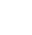2026年上学期高一物理期末测试卷
姓名：___________班级：___________考号：___________

一、单选题
1．若某台无人机将外卖从户外1楼送到20楼，其上升过程中的速度时间关系如图所示。则无人机做匀速直线运动的时段为（ ）
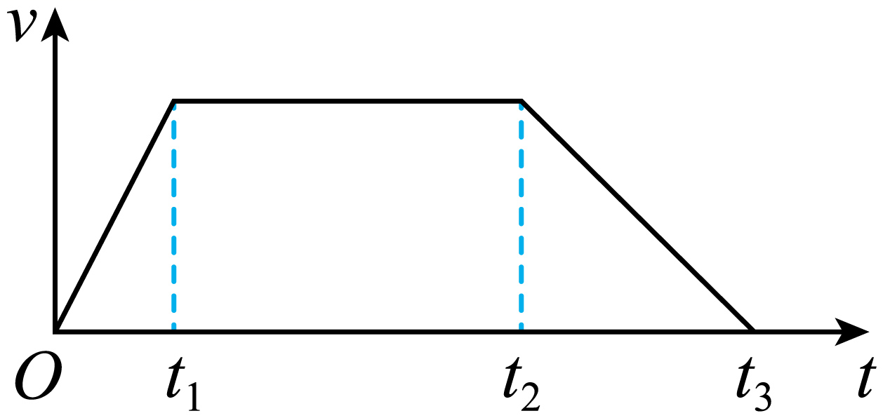
A． B． C． D．
2．重为100N的木箱放在水平地板上，至少要用35N的水平推力，才能使它从原地开始运动。木箱从原地移动以后，用30N的水平推力，就可以使木箱继续做匀速直线运动，由此可知（ ）
A．木箱与地板之间的最大静摩擦力
B．木箱所受的滑动摩擦力
C．如果用20N的水平推力推这个静止的木箱，木箱所受的摩擦力大小为30N
D．木箱与地板之间的动摩擦因数
3．放风筝是一项常见的娱乐活动。如图所示，细线对风筝的拉力大小为F，方向与竖直方向的夹角为，若将拉力沿水平和竖直方向进行分解，则拉力在竖直方向的分力大小为（ ）
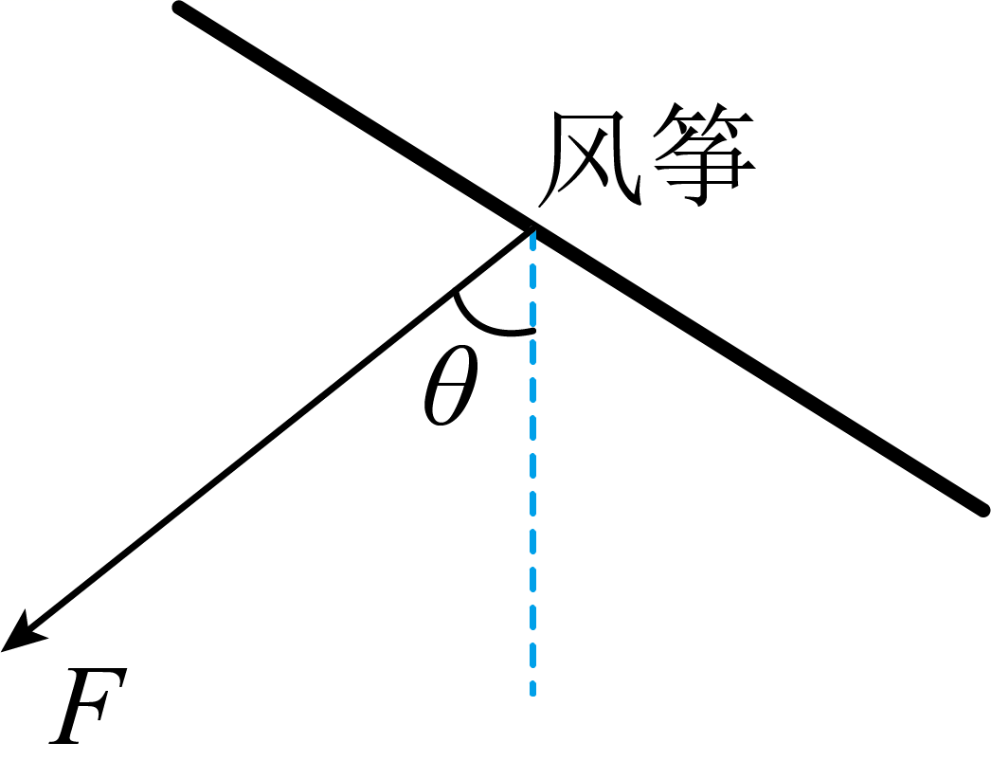
A． B． C． D．
4．图甲为我国铅球运动员巩立姣在东京奥运会上以绝对实力夺得铅球比赛金牌的场景，图乙为某次比赛中铅球从P点被抛出后的轨迹图，不计空气阻力，则铅球运动到Q点时，加速度的方向为（ ）
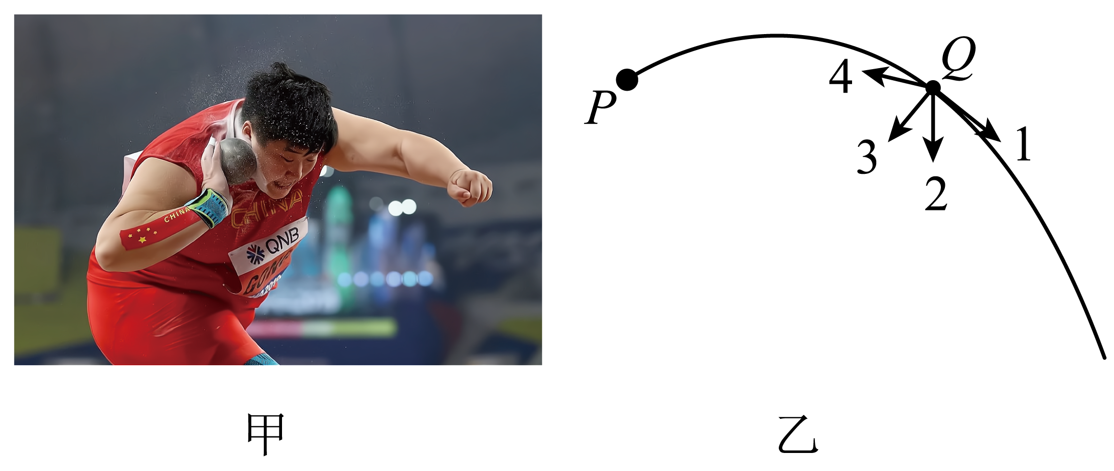
A．沿1的方向 B．沿2的方向 C．沿3的方向 D．沿4的方向
5．离心现象有很多应用，下列场景利用离心现象的是（ ）
A．投掷链球，在高速旋转时释放链球
B．拍打衣服，把衣服上的灰尘拍打下来
C．砂轮不得超过允许的最大转速
D．铁路弯道处的内轨要低于外轨
6．如图所示，质量分别为和的两个物体，在大小相等的两个力和的作用下沿水平方向移动了相同的距离。若做的功为，做的功为，则（ ）
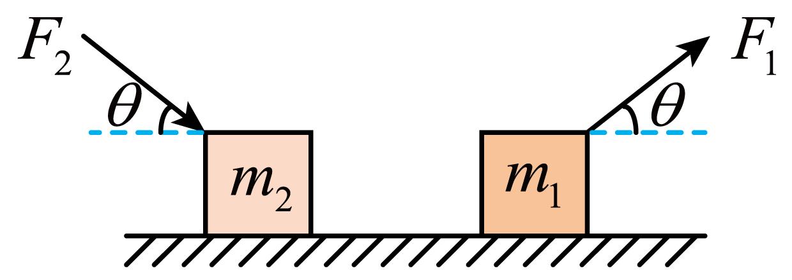
A． B．
C． D．条件不足，无法确定
7．在密立根油滴实验中，当水平放置的平行板电容器加上适当电压时，通过显微镜观察到某一带电油滴在极板间静止悬浮，实验装置示意图如图所示。下列说法正确的是（ ）
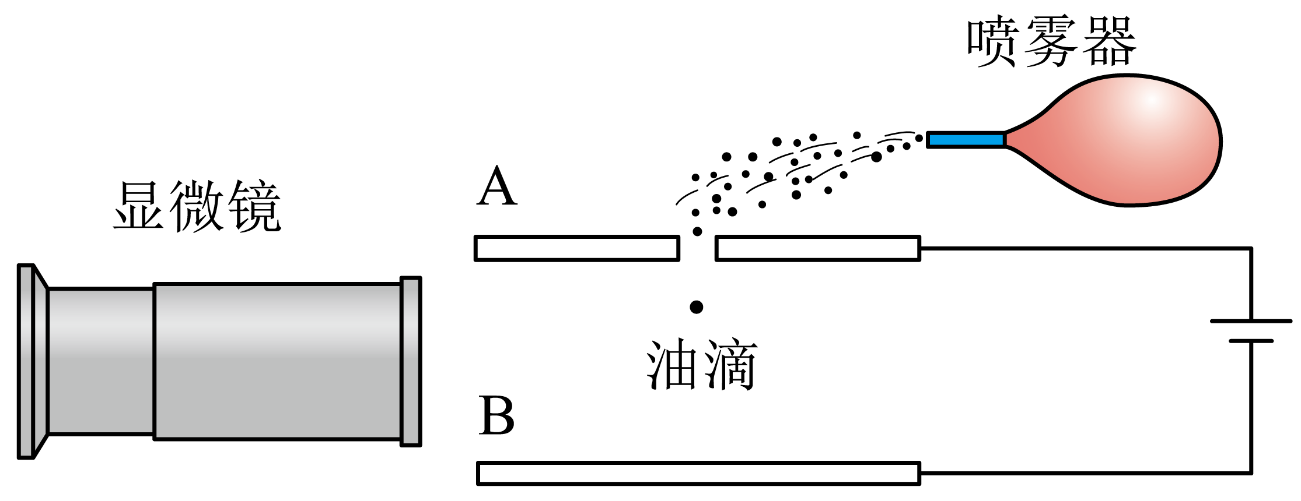
A．油滴带正电 B．若仅将极板间电压增大，油滴将向下运动
C．若油滴带电量减少，则使其悬浮所需电压变大 D．若仅将极板间距离增大，油滴将向上运动

二、多选题
8．如图所示，某物理兴趣小组制作的风力传感器，一平行金属板充电后与电源断开，正极板固定且与静电计连接，可动极板与静电计外壳均接地，两极板间有一个负电荷固定在点。风力越大，可动极板向右移动的距离越大（可动极板始终在点左侧）。则（ ）
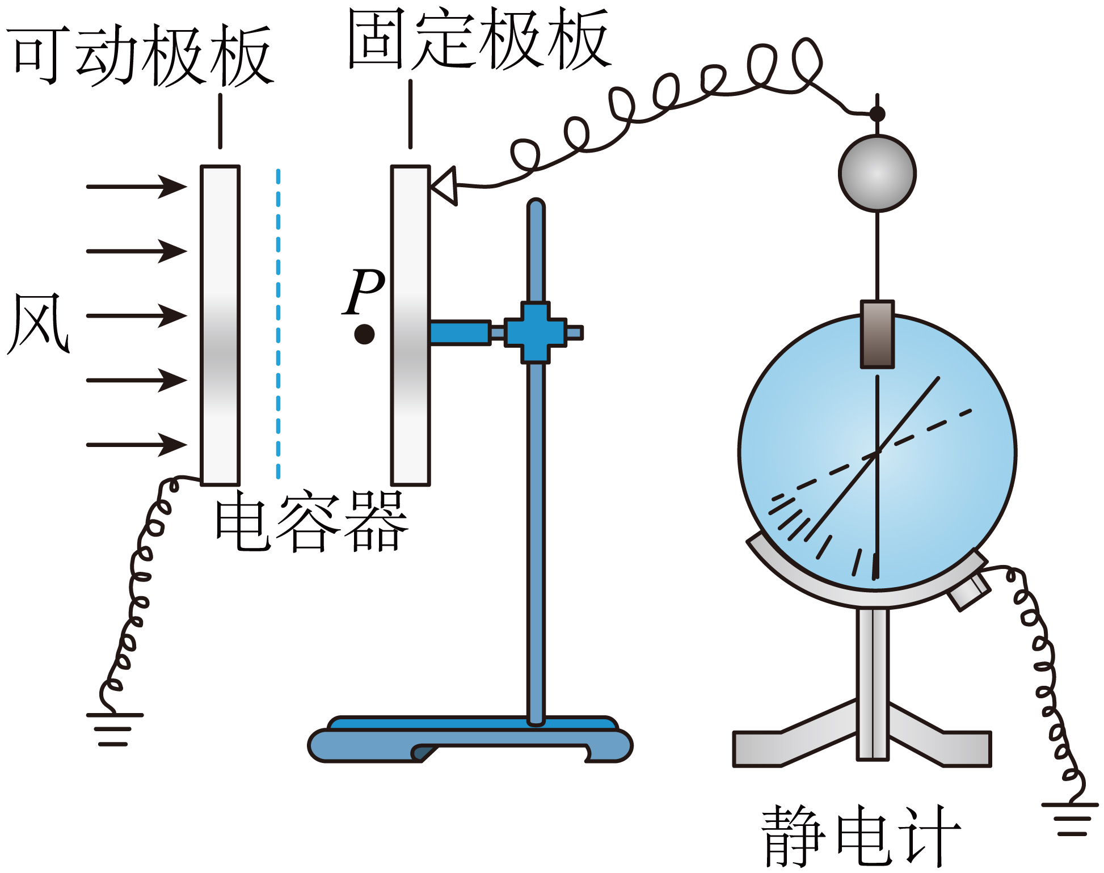
A．风力越小，电容器的电容越小
B．风力越小，电容器的带电量越小
C．风力越小，负电荷受到的电场力越大
D．风力越小，静电计的指针张角越大
9．如图所示，在沿水平方向的匀强电场中有一固定点O，用一根长度为L=0.4m的绝缘线把质量为m=0.20kg，带有q=6.0×10⁻⁴C正电荷的金属小球悬挂在O点，小球静止于B点时细线与竖直方向的夹角为θ=37°，将小球拉至位置A使细线水平后由静止释放，已知A、C两点分别为细线悬挂小球的水平和竖直位置（g取10m/s²，sin37°=0.6，cos37°=0.8），求（ ）
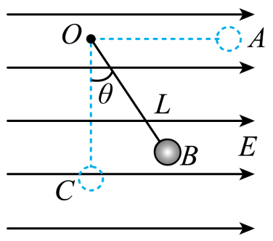
A．该匀强电场的场强为2.5×10³N/C
B．小球通过最低点C时的速度v₀大小为2
C．小球通过最低点C时，细线对小球拉力F的大小为3N
D．小球从位置A到位置C的过程中电势能增大
10．如图所示，边长为10 cm的正三角形处在匀强电场中，三角形平面与电场平行，、两点将边三等分，、两点将边三等分；将一个电子从点移到点和从点移到点电场力做功相同。已知点电势为1 V，点电势为4 V，则下列判断正确的是（ ）
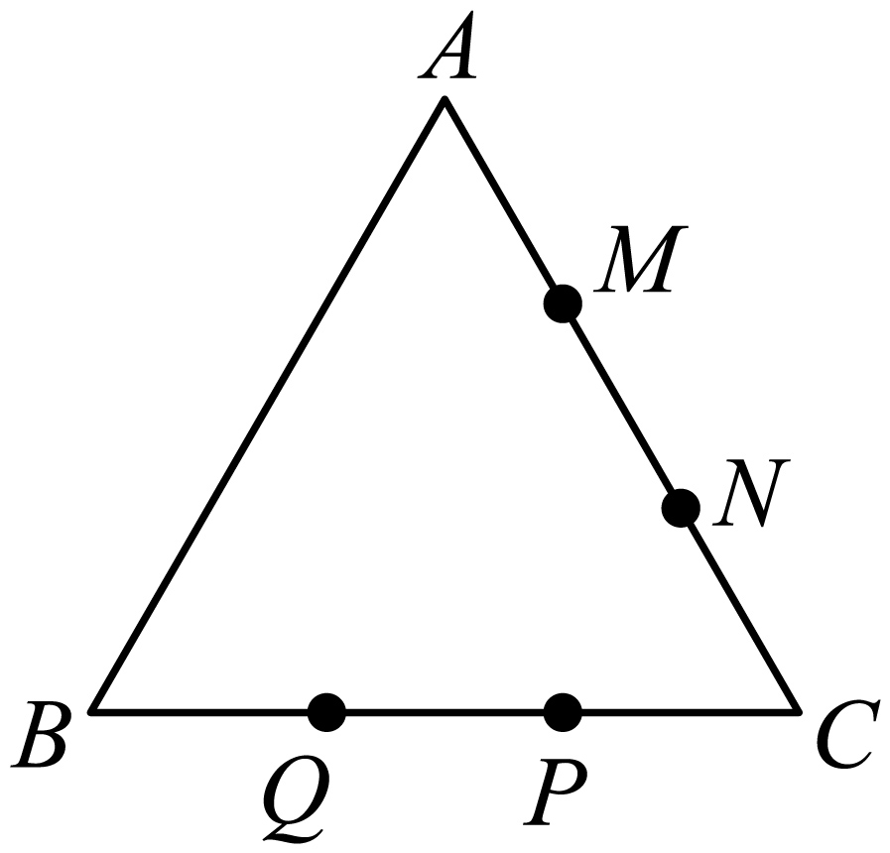
A．点电势和点电势一样高 B．点电势为 V
C．电子从到电场力做功为 eV D．匀强电场的电场强度大小为

三、实验题
11．某同学采用如图甲所示的装置验证机械能守恒定律。图乙为实验得到的一条点迹清晰的纸带，将第一个点标记为，、、为从合适位置开始选取连续点中的三个点，测得部分数据如图乙所示。已知当地重力加速度为取$9.8\text{ m}/{\text{s}}^{2}$，打点计时器所接交流电源的频率为50 Hz。
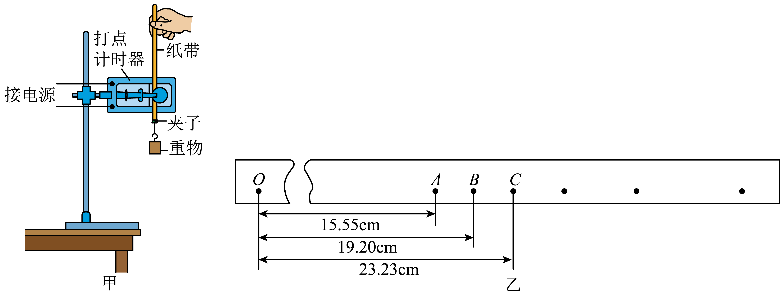
(1)该实验________（填“需要”或“不需要”）测量重物的质量。
(2)若已知实验所用重物质量$m=1.00\text{ kg}$，从点到点的过程，重物重力势能的减少量________J，动能的增加量________J。（结果保留三位有效数字）
(3)科学实验要求相对误差小于5%，计算本实验相对误差________%，其中为重力势能的减少量，为动能的增加量。（结果保留两位有效数字）
12．某同学用如图甲所示的装置探究加速度与力、质量的关系。
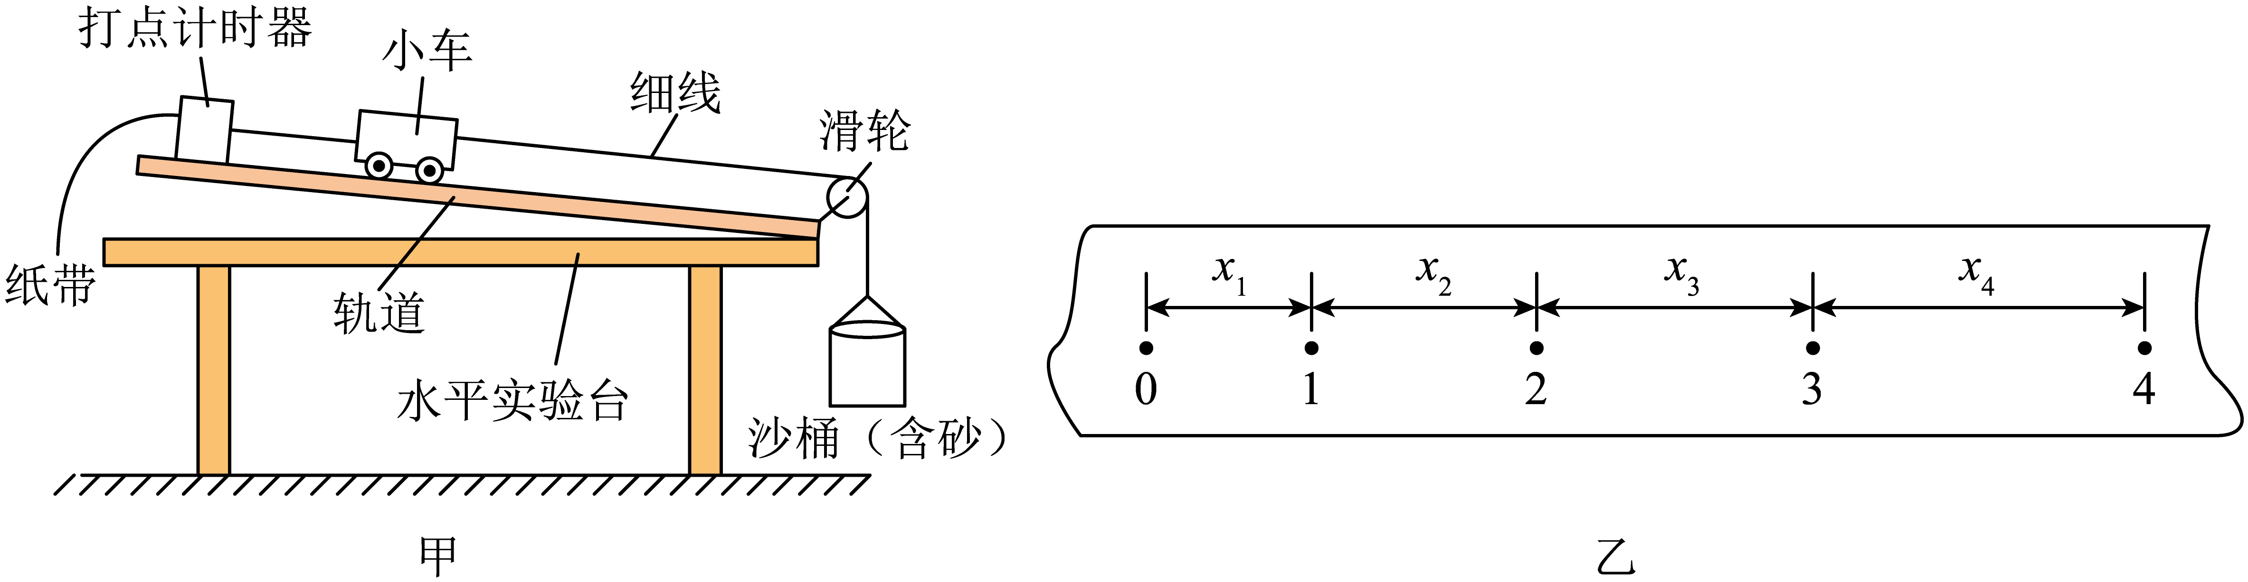
(1)实验中，平衡阻力的正确做法是 。
A．挂上砂桶，不连纸带，调整轨道倾角，使小车能自由滑下
B．挂上砂桶，调整轨道倾角，使小车能拖着纸带匀速下滑
C．不挂砂桶，不连纸带，调整轨道倾角，使小车能自由滑下
D．不挂砂桶，但连接纸带，调整轨道倾角，使小车能拖着纸带匀速下滑
(2)在正确操作后，打出一条点迹清晰的纸带如图乙所示，0、1、2、3、4为五个相邻的计数点，相邻计数点间的距离05cm88cm。若相邻两个计数点间还有四个计时点未画出，打点计时器的工作频率为50Hz，则打下计数点1时小车的速度大小_______m/s，小车的加速度大小a=_____。（结果均保留三位有效数字）
(3)本实验的目的是探究小车的加速度a与合力F、质量M三者的关系。下列说法正确的是 。
A．本实验采用了控制变量法
B．每次改变小车的质量时，需要重新平衡阻力
C．本实验要求砂桶（含砂）的质量远小于小车的质量
D．在处理数据时，为了直观判断a与M的关系，应作出图像

四、解答题
13．如图所示，一位滑雪者，人与装备的总质量，由静止开始沿山坡匀加速直线滑下，山坡倾角为，在4s的时间内滑下的距离为。g取。求：
(1)滑雪者匀加速下滑时的加速度的大小a；
(2)4s 时间内阻力以及合力对人与装备做的功；
(3)在第4s末，人与装备所受重力的功率。
(4)如何区分题目中求解的功率是平均功率还是瞬时功率？

14．轮滑水平训练场地的弯道部分如图所示，半圆弯道、和一段水平直道均相切。已知半圆弯道、的半径分别为、。一质量的轮滑运动员（含装备，可视为质点）在水平弯道上做匀速圆周运动，轮滑鞋与水平地面间的动摩擦因数，最大静摩擦力等于滑动摩擦力，重力加速度取。求：
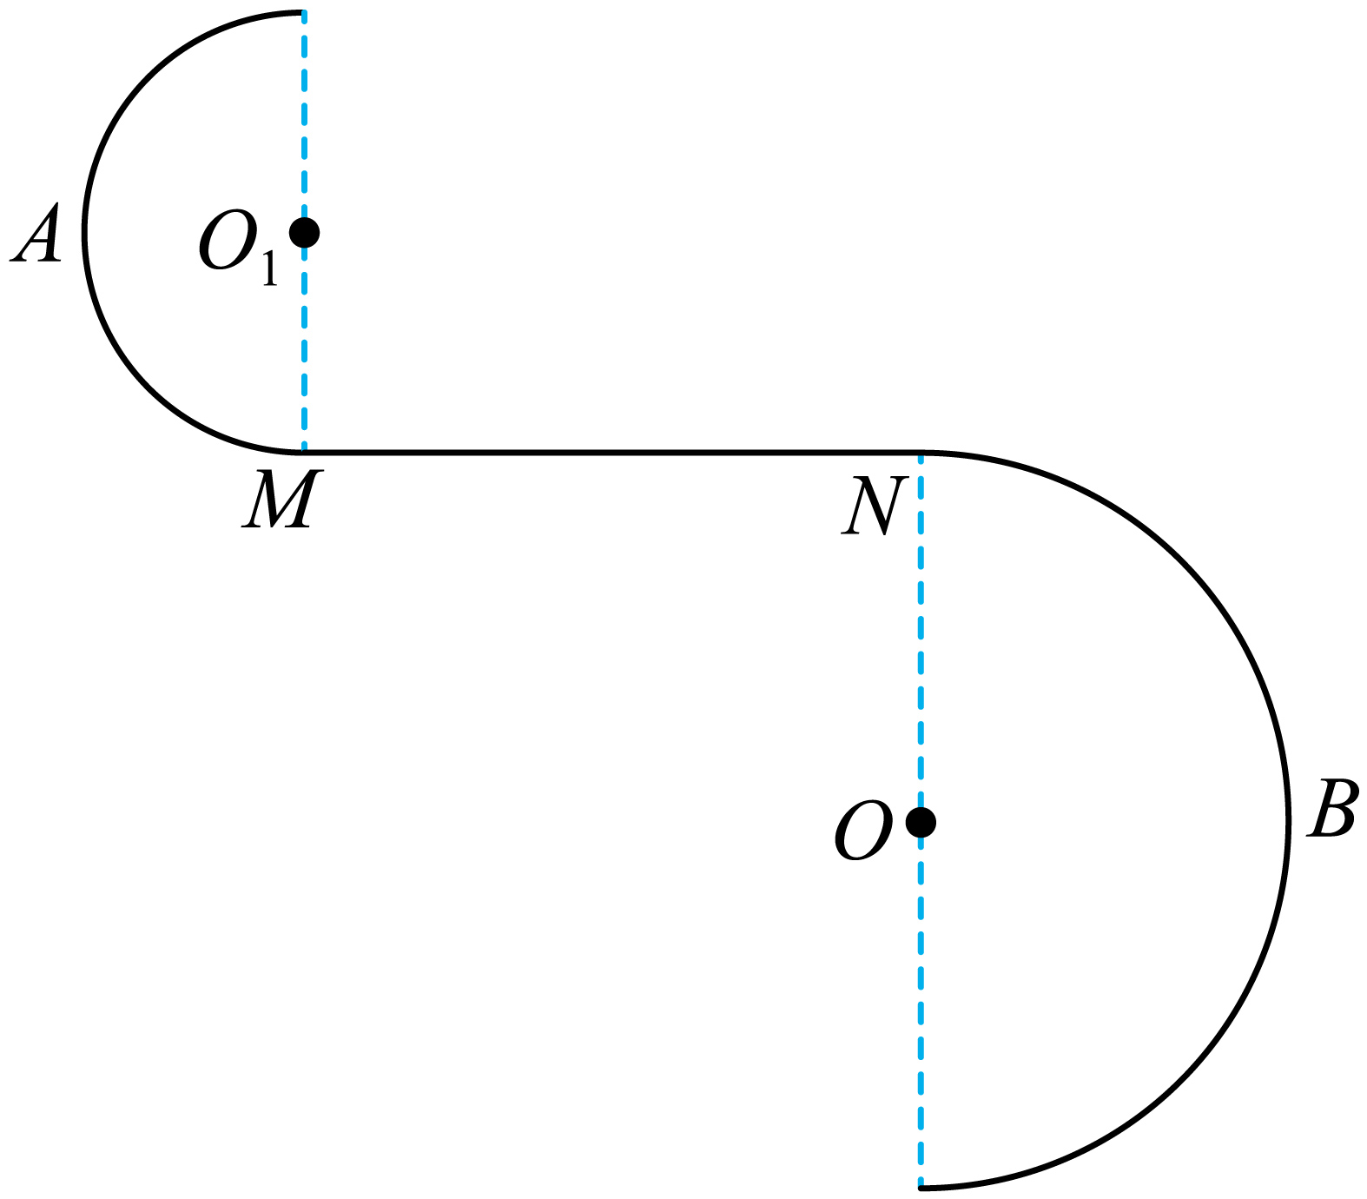
(1)运动员安全通过半圆弯道的最大速率；
(2)运动员以（1）问所求速率从半圆弯道的点进入直道后，做加速直线运动，通过点时达到安全通过半圆弯道的最大速率，求运动员通过直道过程中，合外力对运动员做的功。
15．如图甲所示是一对相互环绕旋转的双黑洞系统，其示意图如图乙所示。双黑洞甲、乙在相互之间的万有引力作用下，绕其连线上点做匀速圆周运动。不计其他天体对甲、乙的作用，已知双黑洞甲、乙质量分别为、，求：
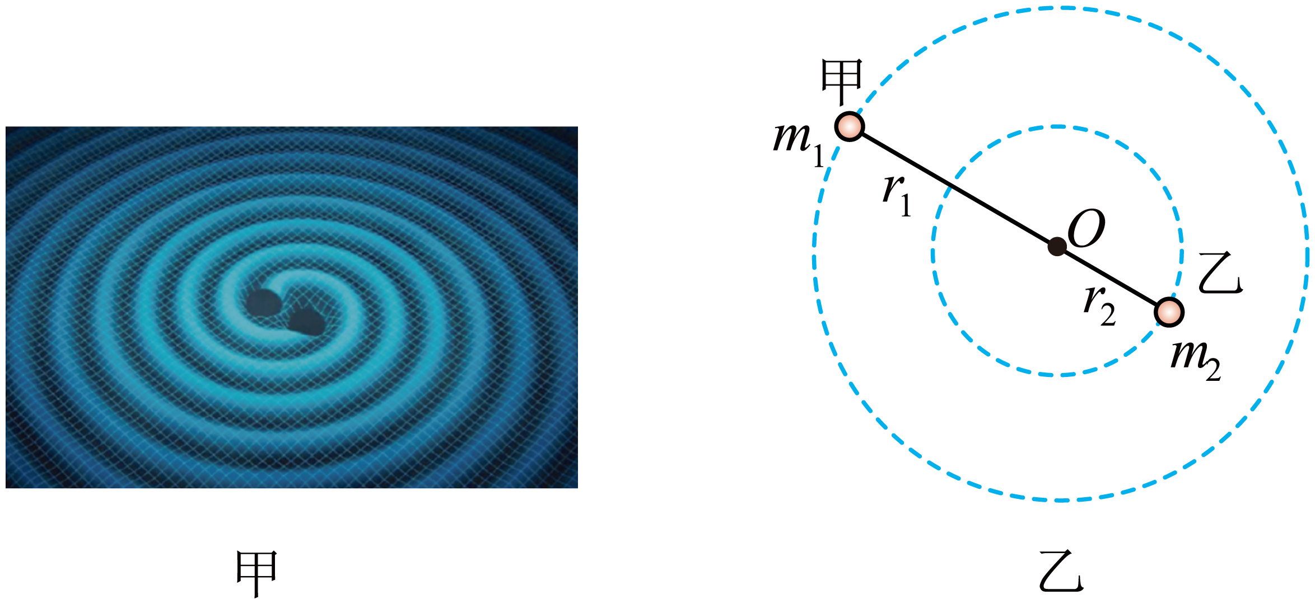
(1)双黑洞甲、乙做圆周运动的半径之比；
(2)双黑洞甲、乙做圆周运动的线速度大小之比。

《2026年6月23日期末测试卷.test》参考答案
题号 | 1 | 2 | 3 | 4 | 5 | 6 | 7 | 8 | 9 | 10
答案 | B | D | C | B | A | A | C | AD | ACD | AD

1．B
【来源】2025年7月贵州省普通高中学业水平合格性考试物理试卷
【详解】匀速直线运动的特征是速度不随时间变化，在速度-时间（）图像中，对应图像为平行于时间轴的水平线段，对应的时间段为。
故选B。
【点睛】
2．D
【来源】河北保定市高阳县第一中学等校2025-2026学年高一下学期创新班摸底测试物理试题
【详解】A．根据题意，至少要用35N的水平推力才能使木箱从原地开始运动，表明最大静摩擦力等于使木箱刚要运动的最小推力，可知，木箱与地板之间的最大静摩擦力，故A错误；
B．根据题意，木箱移动后用30N水平推力做匀速直线运动，水平方向受力平衡，滑动摩擦力大小等于推力，可知，木箱所受的滑动摩擦力，故B错误；
C．用20N的水平推力推静止的木箱，木箱保持静止，木箱受静摩擦力作用，静摩擦力与推力平衡，则木箱所受的摩擦力大小为20N，故C错误；
D．滑动摩擦力满足
水平面上支持力与重力平衡，则有
解得，故D正确。
故选D。
3．C
【来源】2026届重庆市西南大学附属中学校高三下学期高考全真模拟物理试题
【详解】将拉力沿水平和竖直方向进行分解，则拉力在竖直方向的分力大小为
故选C。
4．B
【来源】广东深圳市高级中学创新高中2025-2026学年高一下学期期中考试物理试卷
【详解】铅球被抛出后只受重力作用，加速度为重力加速度，方向竖直向下沿2的方向。
故选B。
5．A
【来源】河南开封市部分校2025-2026学年高一下学期6月阶段检测物理试题
【详解】A．链球随人手高速旋转做圆周运动，释放时提供向心力的拉力突然消失，链球因离心现象被抛出，属于对离心现象的利用，故A正确；
B．拍打衣服除尘利用的是灰尘的惯性，整个过程无圆周运动，与离心现象无关，故B错误；
C．由向心力公式可知，砂轮转速过大时，砂轮各部分所需向心力超过分子结合力会碎裂，限制最大转速是为了防止离心现象的危害，不是利用，故C错误；
D．铁路弯道内轨低于外轨，是为了让重力和支持力的合力提供火车转弯的向心力，避免火车向心力不足发生离心侧翻，属于防止离心现象的危害，不是利用，故D错误。
故选A。
6．A
【来源】江苏盐城市五校联盟2025-2026学年高一下学期5月阶段检测物理试题
【详解】与大小相等，物体移动的位移相同，两个力与水平位移的夹角都为
代入公式可得 ，
因此
故选A。
【点睛】
7．C
【来源】2026届新疆高三下学期普通高考四月适应性检测理科综合能力测试物理试题
【详解】A．油滴静止悬浮时，所受重力与电场力平衡，即电场力方向竖直向上。平行板电容器上极板带正电、下极板带负电，板间电场方向竖直向下。根据电场力方向与电场方向的关系，油滴所受电场力向上，故油滴带负电，A错误。
B．极板间电压增大时，由匀强电场的电场强度公式（为极板间距）可知，电场强度增大。油滴所受电场力随之增大，此时电场力大于重力，油滴将向上运动，故B错误；
C．油滴静止时满足平衡条件。若油滴带电量减少，要维持平衡，电场力需要保持不变，即需要增大。由可知，增大可通过增大电压实现，故C正确。
D．极板间距离增大时，由匀强电场的电场强度公式（为极板间距）可知，电场强度减小。油滴所受电场力随之减小，此时电场力小于重力，油滴将向下运动，故D错误。
故选C。
8．AD
【来源】宁夏回族自治区银川市宁夏六盘山高级中学2025-2026学年高一下学期6月阶段检测物理试题
【详解】A．电容决定式 ，风力越小，越大，因此越小，故A正确；
B．电容器充电后断开电源，电荷无法流动，带电量保持不变，故B错误；
C．电场强度，而，代入
可得，、都不变，因此与无关，不变。
负电荷受到的电场力，也不变，故C错误；
D．极板电压，不变，风力越小越小，因此越大。
静电计指针张角反映极板电压大小，电压越大张角越大，故D正确。
故选 AD。
9．ACD
【来源】河北邯郸市邱县第一中学2025-2026学年高一下学期6月阶段检测物理试卷
【详解】A．小球静止于B点时，根据平衡条件有
解得E=2.5×10³N/C，故A正确；
B．小球从A运动到C过程，根据动能定理有
结合上述解得，故B错误；
C．小球在C点时，由小球所受重力和细线的合力提供向心力，则有
结合上述解得，故C正确；
D．小球从A运动到C过程中电场力做负功，则电势能增大，故D正确。
故选ACD。
10．AD
【来源】2026届福建高三下学期考前学情自测物理试题
【详解】 根据，电子从和做功相等，说明，即
匀强电场中沿直线电势均匀变化，三等分，，，每段电势差为
可得。
又三等分，是第一个三等分点，故
联立解得，即，为等势线。
A．是第二个三等分点，，与相等，故A正确；
B．计算得，不是，故B错误；
C．电子做功，不是，故C错误；
D．AB为等势线，电场垂直，正三角形边长，到的沿电场距离，电势差
根据场强，可得 ，故D正确。
故选 AD。
11．(1)不需要
(2) 1.88 1.84
(3)2.1
【来源】辽宁营口市部分校2025-2026学年高一下学期6月阶段检测物理试题
【详解】（1）验证机械能守恒定律时，需要验证的是，等式两边的质量m可以约去，因此不需要测量重物的质量。
（2）[1]从O点到B点过程，重物重力势能的减少量
[2]打B点时重物的瞬时速度
重物动能的增加量为
（3）由第（2）问可得相对误差
12．(1)D
(2) 1.26 0.918
(3)ACD
【来源】2026届河南南阳市方城县第一高级中学等校高三下学期考前学情自测物理试题
【详解】（1）平衡摩擦力方法：不挂重物，连接上纸带，调整轨道倾角，使小车能拖着纸带匀速下滑。
故选D。
（2）[1]，其中相邻计数点的时间
[2]由逐差法
（3）A．本实验采用了控制变量法，故A正确；
B．平衡摩擦时应满足，小车质量可以约去（即与小车质量无关），则每次改变小车的质量时，不需要重新平衡阻力，平衡一次就行，故B错误；
C．本实验要求砂桶（含砂）的质量远小于小车的质量，只有满足这个条件才能使绳上的拉力近似等于砂桶的重力，故C正确；
D．在处理数据时，为了直观判断a与M的关系，应作出图像，此图像为过原点的直线，故D正确。
故选ACD。
13．(1)
(2)，
(3)
(4)求某一时刻为瞬时功率，求某一过程为平均功率
【来源】天津市静海区第一中学2025-2026学年高一下学期6月阶段检测物理试题
【详解】（1）根据
解得
（2）对滑雪者分析，根据牛顿第二定律有
解得
阻力对人与装备做的功
解得
合力对人与装备做的功
解得
（3）在第4s末，重力的瞬时功率为
其中
4s末的速度
解得
（4）求某一时刻的功率为瞬时功率，求某一过程的功率为平均功率
14．(1)8 m/s
(2)900 J
【来源】河南新乡市2025-2026学年高一下学期素养评价（三）物理试题
【详解】（1）运动员在水平半圆弯道做匀速圆周运动，最大静摩擦力提供向心力
由牛顿第二定律得
解得
（2）设运动员安全通过半圆弯道的最大速率为，同理有
解得
合外力对运动员做的功
解得
15．(1)
(2)
【来源】河北2025-2026学年下学期5月高一期中考试物理试卷
【详解】（1）双黑洞圆周运动的周期相等，可知，角速度也相等，则有
解得双黑洞甲、乙做圆周运动的半径之比
（2）根据线速度与角速度的关系有，
解得甲、乙的线速度大小之比

